İnternet video mühazirələr
Bu xidmət vasitəsilə internet video mühazirələri izləmək mümkündür.
Bunun üçün “www.e-gov.az” “Elektron Hökumət” portalına daxil olub, Tələbə Qəbulu üzrə Dövlət Komissiyası tərəfindən təqdim olunan İnternet video mühazirələr xidmətini seçməlisiniz.
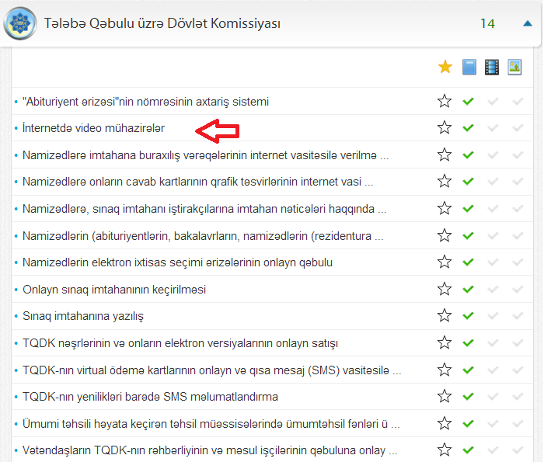
Açılan pəncərədə Xidmət başqa səhifəyə yönləndiriləcək düyməsi vasitəsilə YouTube-da yerləşdirilmiş video mühazirələri izləyə bilərsiniz.
